

техническое
код

Муниципальное автономное учреждение дополнительного образования «Центр детского технического творчества» г. Орска
Юридический и фактический адрес
учреждения:
462419, г. Орск, Оренбургская область, ул. Станиславского, д. 61.
Режим работы учреждения:
Шестидневная рабочая неделя.
Рабочие дни: понедельник – суббота. Занятия проводятся по расписанию, утвержденному директором МАУДО «ЦДТТ» г. Орска в две смены.
Выходные дни - воскресенье и праздничные дни, установленные законодательством Российской Федерации.
Руководитель учреждения:
директор
Турбина
Ольга Викторовна.
Телефон:
(8-3537) 21-05-56
Адрес электронной почты: cdtt-orsk@yandex.ru
Сайт образовательного учреждения: http://cdtt-orsk.ru/

Реализуемый уровень образования - дополнительное образование детей
Форма обучения - смешанная: очная, очно-заочная с применением дистанционных технологий
Срок обучения - определяется образовательной программой.
Количество обучающихся: 1500 человека.
Направления:
- Техническое: начально-техническое моделирование, школа компьютерной грамотности по направлениям:
- Мой друг компьютер
- Основы логики и программирования в среде «Лого миры»
- Пользователь ПК
- Компьютерная графика
- 3D - моделирование
- Мультипликация (плоская анимация)
- Программирование на языке Паскаль, Питон
- спортивно-техническое (авиамоделист);
- естественно-научное (Web-программирование);
- социально-гуманитарное (НВП - кадетские классы).

Состав педагогических кадров:
- педагоги дополнительного образования (16 человек),
Уровень квалификации педагогических кадров:
- Доля педагогов с высшим профессиональным образованием – 100%;
- Доля педагогов со средним профессиональным образованием – 0%.
- Доля педагогов с высшей и первой квалификационными категориями – 88%
Материально – техническое обеспечение.
Состояние и содержание территории, здания, оборудования соответствуют требованиям санитарных правил, пожарной безопасности и безопасности дорожного движения.
Учебные кабинеты оснащены естественной и искусственной освещенностью, воздушно-тепловым режимом, необходимым оборудованием и инвентарем в соответствии с требованиями санитарно – гигиенических правил для освоения образовательных программ.
Материально – техническая оснащенность. Четыре компьютерных кабинета оснащены оргтехникой: компьютерами, принтерами, проекторами, сканерами. Имеются два 3D-принтера, дидактические материалы, наглядные пособия для обучения.
Значимые достижения учреждения:
- Лауреат Всероссийского конкурса «Образовательная организация ХХI века. Лига Лидеров – 2017»
- Призер Всероссийского конкурса «Лучший сайт образовательной организации», 2019 г.
- Призер регионального этапа интеллектуальной олимпиады « Что? Где? Когда? » Приволжского федерального округа 2020 г.

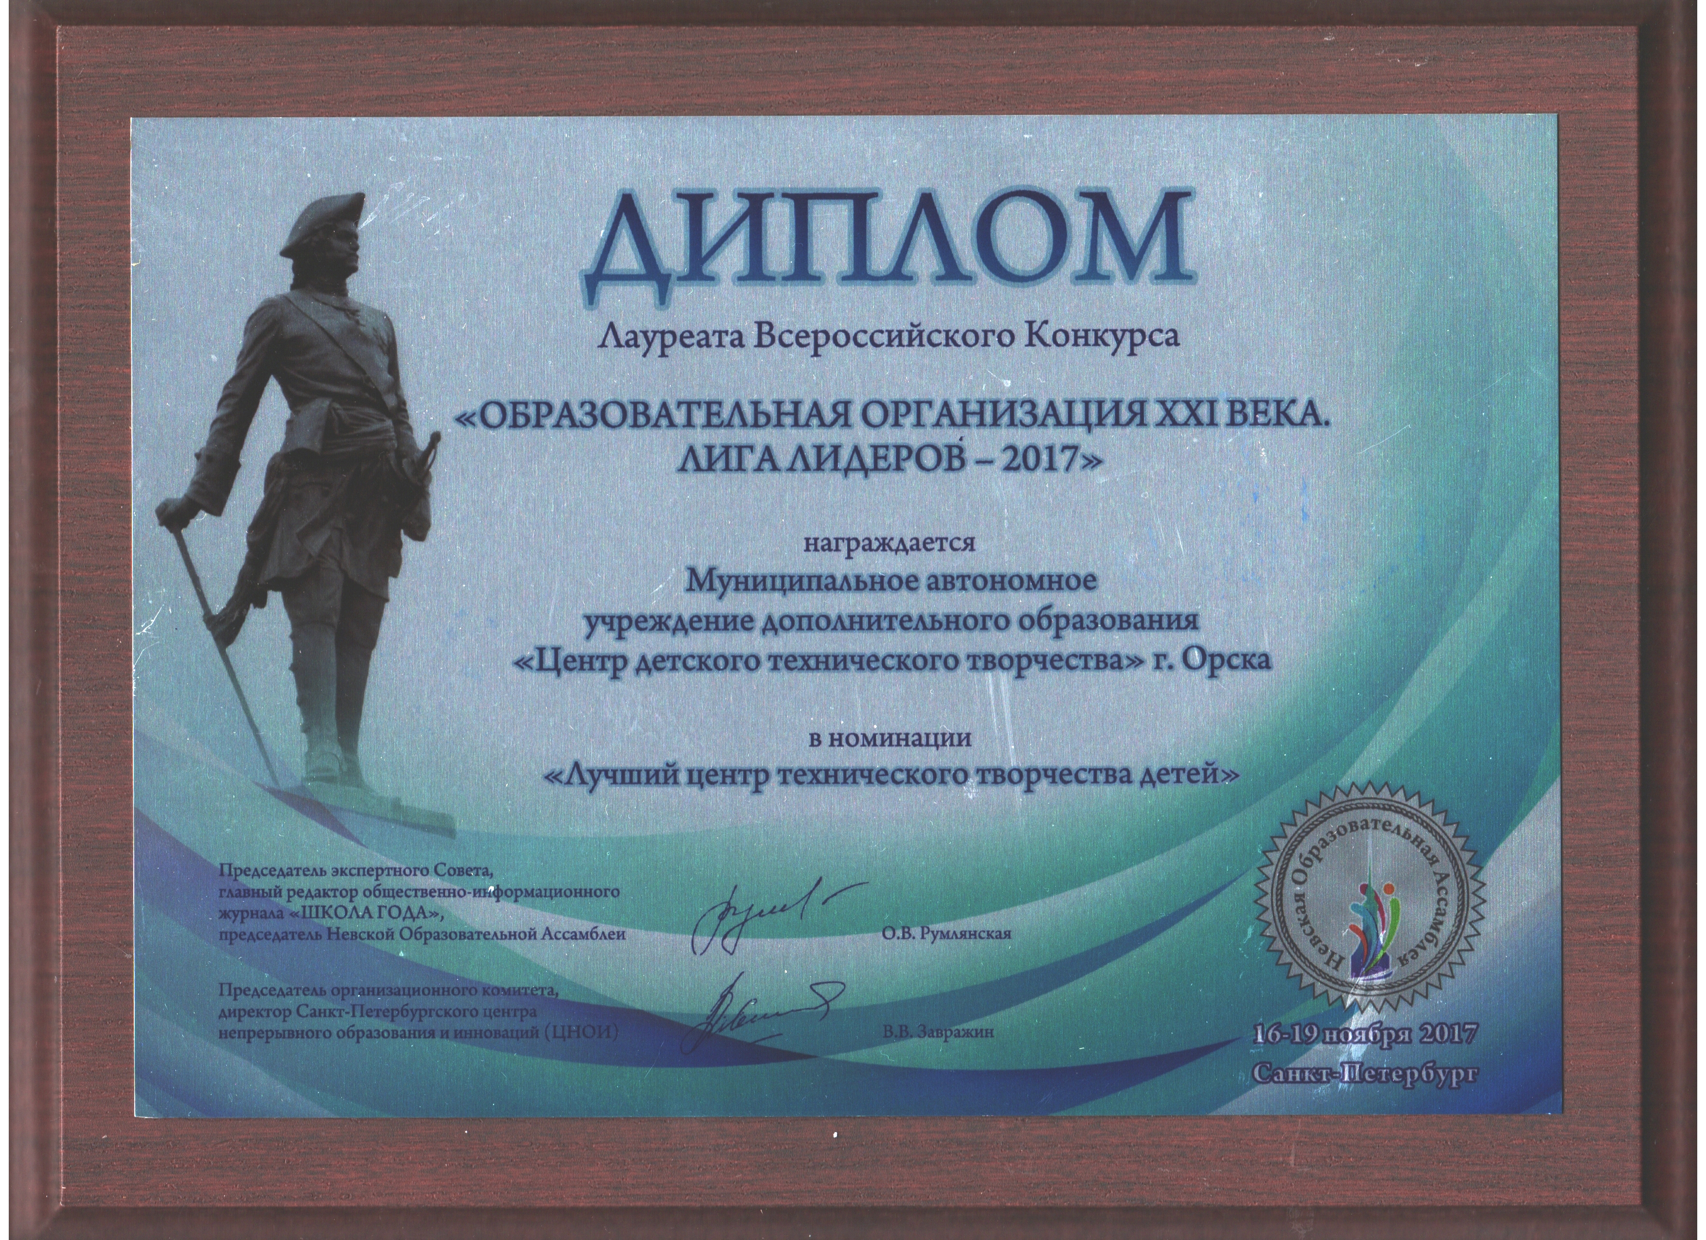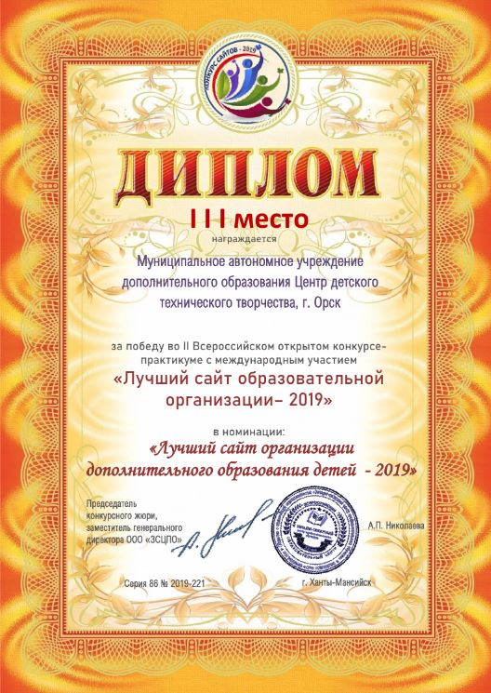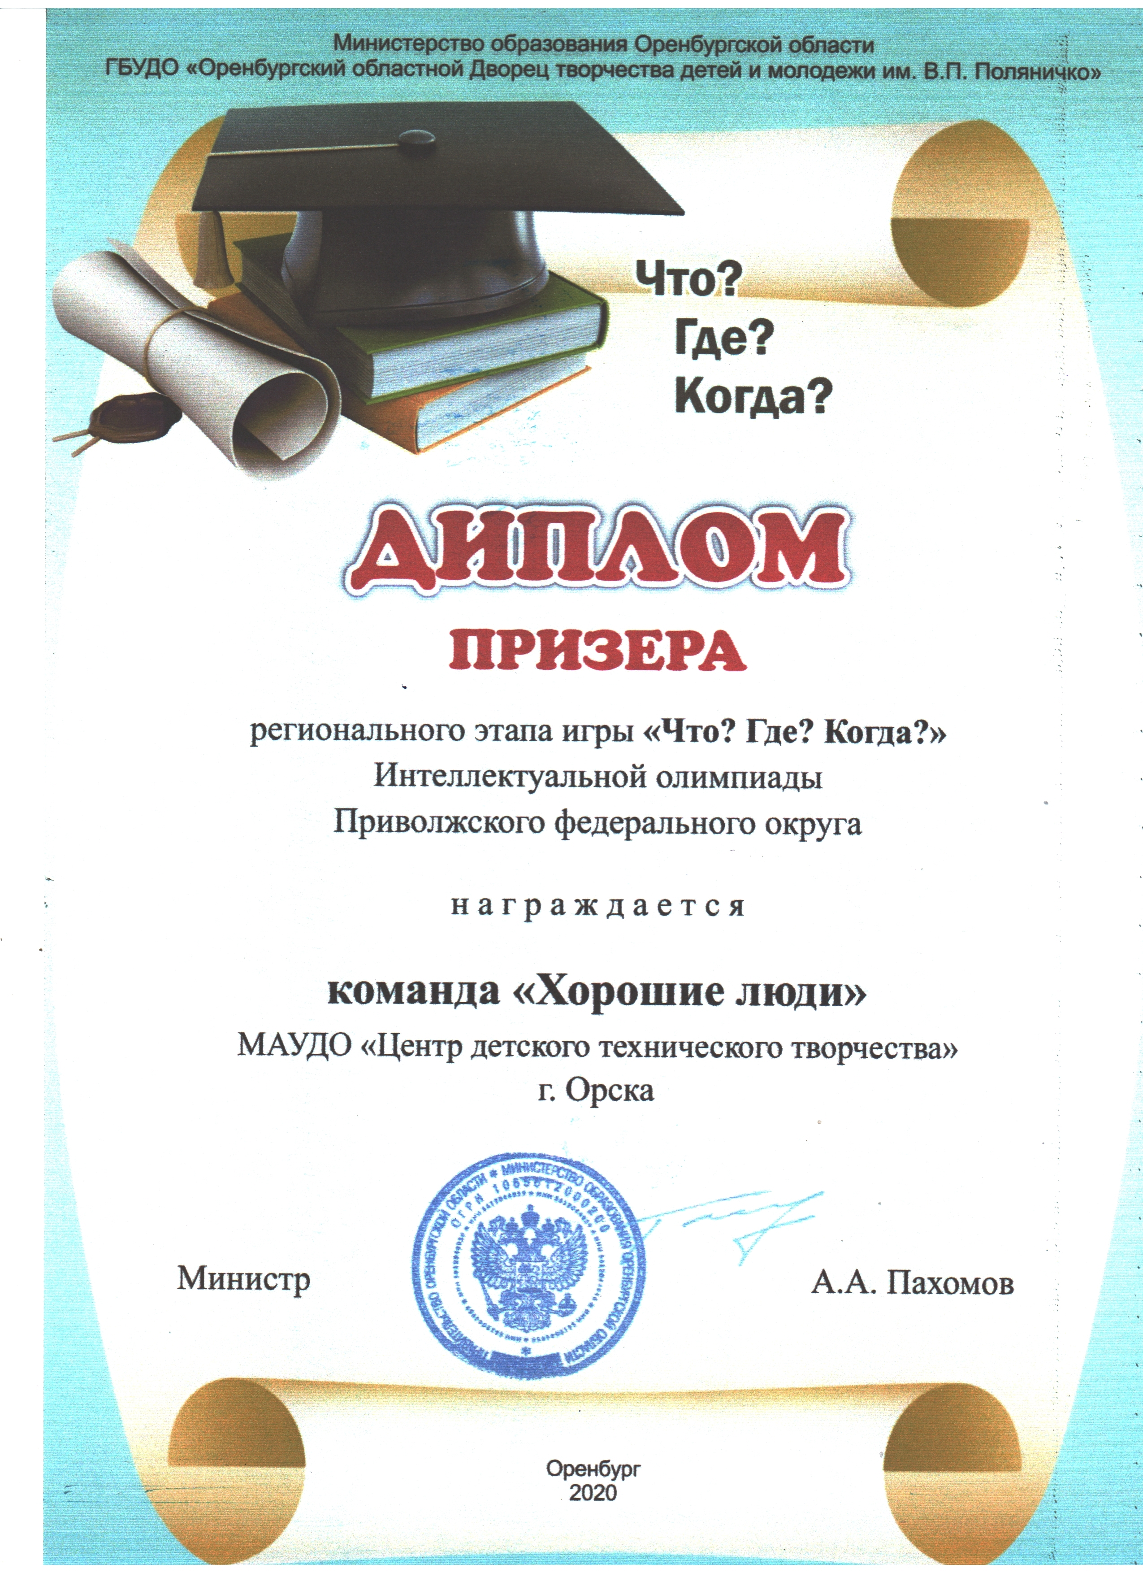
Перспективы деятельности и развития организации:

- Развитие техносферы деятельности МАУДО «ЦДТТ» г. Орска путем внедрения современной модели образования, обеспечивающей равные возможности для современного качественного дополнительного образования технической направленности и позитивной социализации обучающихся.
- Проведение ремонтно-профилактических работ в соответствии с санитарными и техническими требованиями по созданию безопасных условий пребывания для обучающихся и сотрудников учреждения.

Рисунок 1

